西工大计算机学院高级语言程序设计
实 验 报 告
学号： 2017302341 姓名： 谢元昊 班级： 10011703
课程名称 | 高级语言程序设计 | 实验课次 | Java第x次  或者UML第3次
实验项目 | 实验二 面向对象的编程技术 | 实验时间 | 2019/05/11
指导老师评议 | 成绩评定：（满分为2分）  指导教师评语：  指导教师签名：
实验内容（要求、算法、步骤和方法） | 请参见 实验说明书
实  验  结  果 | 具体代码请参见附件中电子版的java源程序。源程序的简要说明如下：  ------------------------------------------------------------  Java实验：  xxx.java —— xxx  说明：  UML实验:  Test1.mdl ----xxxx  说明:  ------------------------------------------------------------  实验结果:(实验要求中需要书面回答的内容)  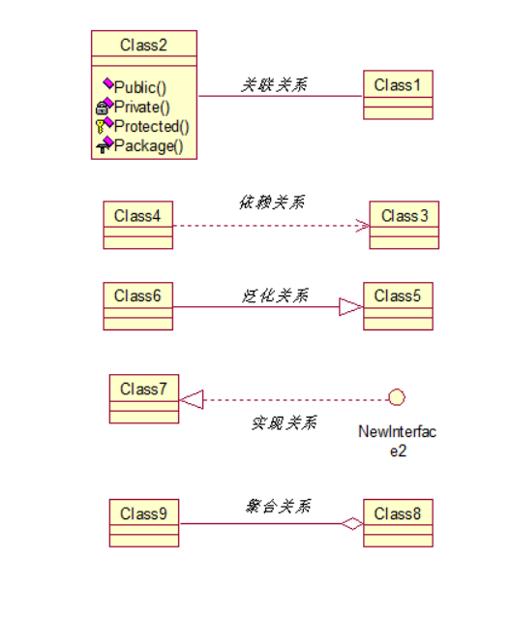  分析与讨论  １、总结UML在软件工程中的作用以及使用UML建模的必要性。  UML是一种功能强大的，面向对象的可视化系统分析的建模语言，它的各个模型可以帮助开发人员更好地理解业务流程,建立更可靠，更完善的系统模型。从而使用户和开发人员对问题的描述达到相同的理解，以减少语义差异，保障分析的正确性。  建模是一项经过检验并被广为接受的工程技术，模型提供了系统的蓝图。模型可以是结构性的，强调系统的组织。它也可以是行为性的，强调系统的动态方面。  随着软件系统越来越复杂，要求我们必须实现从需求到详细设计的模型化规划，这是一个非常重要的环节，后续的编码、测试、维护都只是按照前面的规划计划进行，一个非常详细的设计，利用UML几乎能将整个系统架构和代码架构通过UML表示出来，不但简化了复杂系统的开发难度，也规范了系统的软件开发过程，使系统更加可控、可靠、可实现。  因此在软件工程中UML建模是非常重要并且必要的。
实 验 心 得 体 会 | - 实验中遇到的问题以及解决方法  暂无遇到问题  - 实验体会  通过本次实验，熟悉了UML的基本概念，以及rational rose的基本用法。

